３月29日刊行
農地転用許可制度の概要 わかりやすく解説！
改訂３版 農地転用許可制度 マニュアル

R02-40 A4判･29頁 定価540円 税込み・送料別
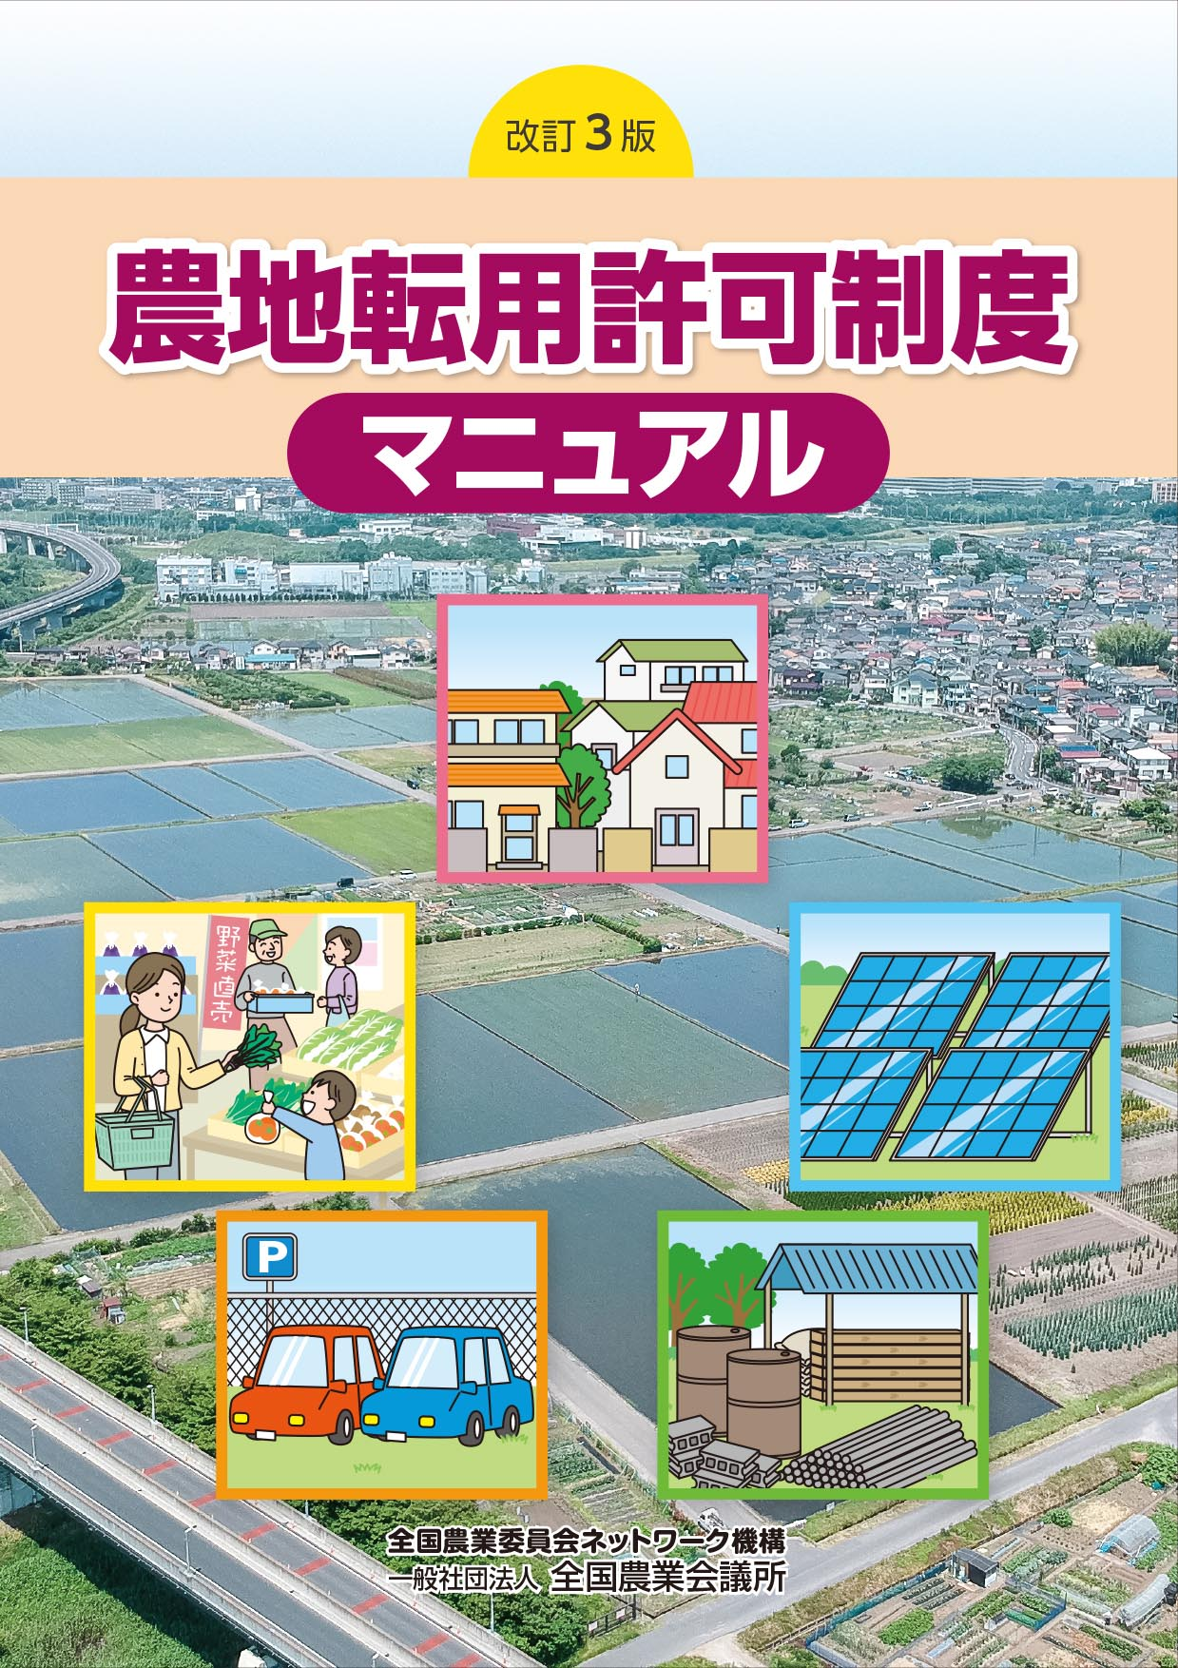
農地転用許可制度の概要をわかりやすく解説したマニュアルです。
農地法、同施行令・施行規則の規定をベースに、豊富なイラストや許可申請書・届出書を加えて解説。とくに農用地区域内の農地を転用する場合の農用地利用計画の変更・農用地区域からの除外と、転用許可までの手続きが充実しています。
今回の改訂では、平成30年の農地法改正による農作物栽培高度化施設に関する特例とともに令和元年の改正で設けられた農地の利用集積に支障を及ぼすおそれがあると認められた場合の不許可要件などを追加。一時転用許可が必要となる営農型太陽光発電設備の取扱いや違反転用に対する措置も盛り込むとともに、全体の構成を見直しました。
農地転用の事務に携わる農業委員会等の関係者はもとより、各種開発事業に携わる皆さまにとっても制度の概要の理解に役立つ一冊です。
〔 目次概要 〕
１農地転用許可制度の概要、２農地転用許可基準の概要（立地基準、一般基準）
３立地基準等（農用地区分、許可の方針と判断基準、第１種農地などで認められる場合、他法令の許可が必要なことがあります）
４農用地区域内の農地の転用（農用地区域とは、農用地区域内の農地を転用する場合、農用地区域から除外するための農用地利用計画の変更、農用地区域からの除外・転用の手続き、手続期間）
５農地転用許可等の事務の流れ、６市街化区域内の届出事務の流れ
７農作物栽培高度化施設に関する特例、８営農型太陽光発電設備の取扱い､９違反転用に対する措置
10事務処理の迅速化、11農地転用などの問い合わせ先

発行 全国農業委員会ネットワーク機構 〒102-0084 東京都千代田区二番町9-8 中央労働基準協会ビル
一般社団法人 全国農業会議所 TEL.03-6910-1131 https://www.nca.or.jp/tosho/

お申し込みは ●●●農業会議へ（TEL: FAX: ）
申  込  書 | 住所：〒
 | 名称：
 | 電話番号： （ ） |  | 担当者：
 | コード：R02-40 | 図書名：改訂３版 農地転用許可制度マニュアル |  | 部数： 部
 | コード： | 図書名： |  | 部数： 部
 | コード： | 図書名： |  | 部数： 部
通信欄：

